# Pensamiento espacial: Los bebés y niños pequeños (PPT 2a)

Utilice esta guía del facilitador con las diapositivas "Pensamiento espacial: bebés y niños pequeños." Los facilitadores pueden encontrar en esta guía puntos de conversación y orientación para actividades y debates de grupo. El texto de la guía también se encuentra en las notas de las diapositivas. Adapte esta guía del facilitador en función del tamaño de su grupo, la duración y el formato de la sesión y las necesidades de los participantes.

## DIAPOSITIVA 1: Pensamiento espacial: bebés y niños pequeños

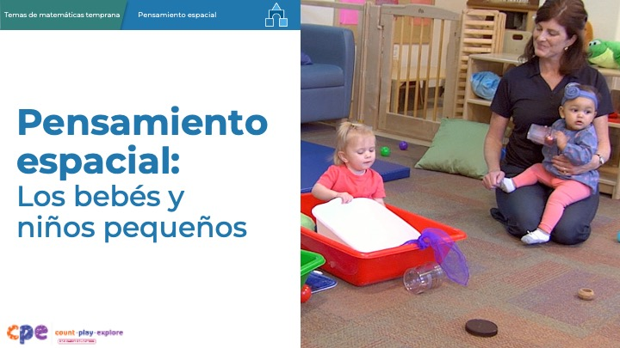

### Puntos de discusión

* En esta sesión, exploraremos cómo los bebés y niños pequeños desarrollan el pensamiento espacial. También nos centraremos en las formas en que podemos apoyar el pensamiento espacial de los bebés y niños pequeños.

### Notas de facilitador

* Ajuste los temas de discusión para reflejar la duración de su sesión y las necesidades de los participantes. Si es necesario, agregue información introductoria y organización.
* Al planificar su sesión de aprendizaje profesional, considere el contenido en cada presentación PowerPoint (PPT, siglas en inglés) en este conjunto:
  + PPT 1 "Introducción al pensamiento espacial: Recién nacido—8 años" proporciona información introductoria sobre el pensamiento espacial de los niños desde el nacimiento hasta los ocho años. Esta sesión

introductoria también incluye oportunidades para que los participantes utilicen el pensamiento especial.

* + PPT 2a "Pensamiento espacial: bebés y niños pequeños" y PPT 2b "Pensamiento espacial: preescolar, kindergarten de transición y kindergarten" describen con mayor profundidad cómo los niños de diferentes niveles de edad desarrollan una comprensión del pensamiento espacial. Estas PPT también incluyen ideas sobre cómo apoyar a los niños de grupos de edad específicos para que desarrollen conocimientos y habilidades de pensamiento espacial.
  + Le animamos a que ofrezca el contenido de PPT 1 antes o en combinación con el contenido de PPT 2a. Si sus participantes trabajan con niños de más de un rango de edad, puede combinar partes del PPT 2a y el PPT 2b en una sesión o en una serie de sesiones.

## DIAPOSITIVA 2: Agradecimientos

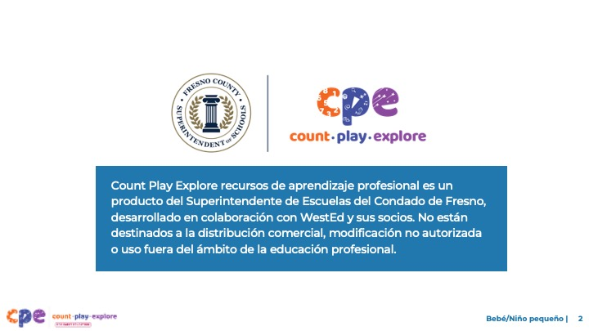

### Puntos de discusión

Count Play Explore recursos de aprendizaje profesional se hicieron posibles gracias a Count Play Explore, una iniciativa de matemáticas y ciencias temprana dirigida por el Superintendente de Escuelas del Condado de Fresno, Departamento de Cuidado y Educación temprana. Esta iniciativa está generosamente financiada por el Departamento de Educación de California y la Junta Estatal de Educación de California. Estos recursos, desarrollado en colaboración con WestEd y sus socios, se utilizan como guía para aplicar estrategias basadas en pruebas, promover el aprendizaje activo y fomentar prácticas apropiadas para el desarrollo en los entornos de educación temprana. No están destinados a la distribución comercial, modificación no autorizada o uso fuera del ámbito de la educación profesional.

## DIAPOSITIVA 3: Objetivos de la sesión

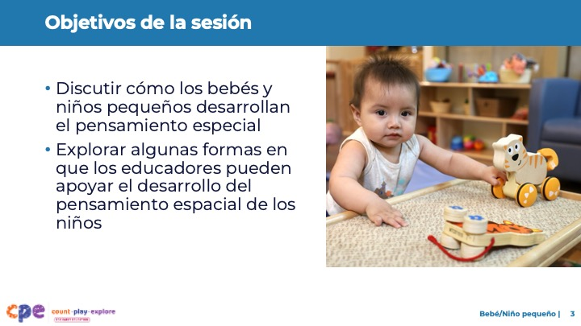

### Puntos de discusión

* Primero, discutiremos cómo los bebés y niños pequeños desarrollan el pensamiento espacial.
* Luego, exploraremos algunas maneras en que los educadores pueden apoyar el desarrollo del pensamiento espacial de los bebés y niños pequeños.
* Durante nuestra sesión, tendremos tiempo para reflexionar sobre nuestras prácticas actuales. También consideraremos cómo podríamos utilizar la información de esta sesión en nuestro trabajo.

### Notas de facilitador

* Ajuste los temas de discusión para reflejar la duración de su sesión y las necesidades de los participantes.

## DIAPOSITIVA 4: Reflexionar: Los bebés y niños exploran el espacio

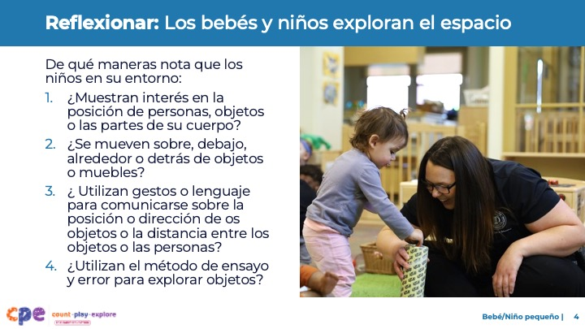

### Tiempo

10 minutos

### Materiales

Papel, bolígrafos

### Puntos de discusión

* ¡Los bebés y niños exploran el espacio y las relaciones espaciales todos los días!
* Las formas en que los bebés y niños pequeños exploran su espacio se ven afectados por diferentes factores, incluyendo sus experiencias vividas, habilidades emergentes de desarrollo e intereses. Por ejemplo:
  + Los niños que gatean podrían tener una experiencia del espacio diferente de los niños que no gatean.
  + Los niños que se animan a explorar su espacio pueden mostrar más iniciativa para moverse de diferentes maneras.
  + Las experiencias vividas por los niños (por ejemplo, vivir en una casa con escaleras) pueden exponerlos a diferentes conceptos de distintas maneras (por ejemplo, "arriba" y "abajo”).
* Piense en su entorno de aprendizaje. ¿Cuáles son algunas formas que los niños usan el pensamiento espacial? Con su grupo de mesa, discutan las maneras en que los niños dentro de su entorno:
  + Muestran interés en la posición de las personas, objetos o las partes de su cuerpo.
  + Se mueven "sobre," "debajo," "alrededor," o "detrás" de objetos o muebles.
  + Utilizan gestos o lenguaje para comunicarse sobre la posición o dirección de los objetos o la distancia entre los objetos o las personas.
  + Utilizan el método de ensayo y error para explorar objetos.
* [Después los participantes escriben sus respuestas:] Escribieron algunas formas en las que los niños usan el pensamiento espacial. Revisitaremos sus ideas durante la sesión.

### Notas de facilitador

* **Nota**: las respuestas de los participantes se discutirán más adelante en la sesión.
* Ajuste la forma en que organiza esta actividad según el tamaño del grupo, la duración y el formato de la sesión y las necesidades de los participantes. Por ejemplo:
  + Para grupos más grandes y sesiones más largas, considere la posibilidad de organizar a los participantes en grupos. Puede crear grupos para rangos de edad específicos de los niños (0-8 meses, 9-18 meses, 19-36 meses).
  + Para sesiones más cortas, considere invitar a cada mesa a centrarse en una de las discusiones numeradas anteriores.
  + Puede poner notas adhesivas en cada mesa. Invite a los participantes a tomar cuatro notas adhesivas y rotularlas con 1, 2, 3 y 4. Luego, pídales que respondan a cada pregunta en una nota adhesiva rotulada con el número de la pregunta. Los participantes volverán a examinar sus respuestas más adelante en la sesión.

## DIAPOSITIVA 5: Desarrollar el pensamiento espacial

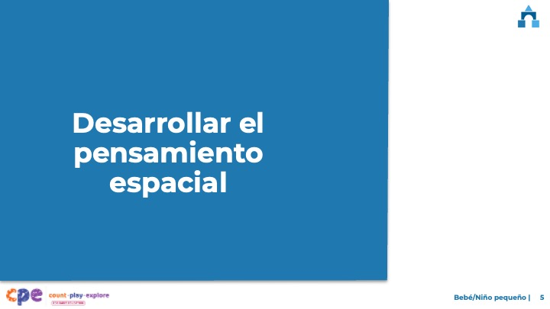

### Puntos de discusión

* Ahora, exploraremos cómo los bebés y niños pequeños desarrollan y usan el pensamiento espacial.

## DIAPOSITIVA 6: Cuatro componentes del pensamiento espacial

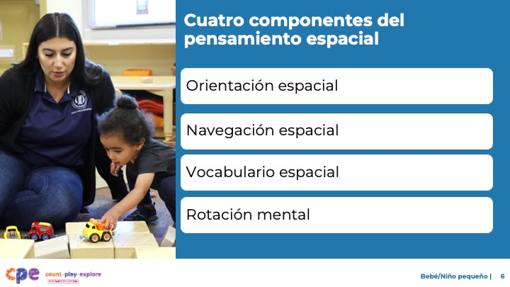

### Puntos de discusión

* El desarrollo del pensamiento espacial en la primera infancia incluye los siguientes componentes:
  + orientación espacial
  + navegación espacial
  + vocabulario espacial
  + rotación mental

### Notas de facilitador

* Más información sobre cómo los niños desarrollan el pensamiento espacial desde el nacimiento hasta los 8 años y las formas de involucrar a los adultos en el uso del pensamiento espacial se presenta en PPT 1, "Introducción al pensamiento espacial: Recién nacido–8 años.”

## DIAPOSITIVA 7: Los Fundamentos de aprendizaje y desarrollo infantil de California

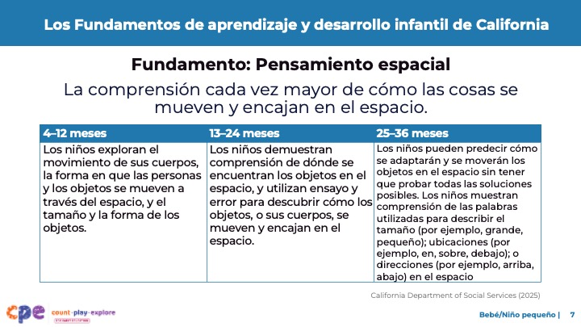

### Puntos de discusión

* Examinemos cómo estos cuatro componentes se alinean con las Fundamentos de aprendizaje y desarrollo infantil de California (Departamento de servicios sociales de California, 2025).
* El pensamiento espacial es un fundamento dentro del desarrollo cognitivo.
* Puede identificar elementos de orientación espacial, navegación espacial, vocabulario espacial y rotación mental reflejados en este fundamento.

### Notas de facilitador

* **Nota**: Esta diapositiva hace conexiones entre los componentes y los fundamentos o estándares relevantes. Coloque esta diapositiva donde mejor se adapte a las necesidades de sus participantes.
* Considere la posibilidad de proporcionar a los participantes copias de los Fundamentos de aprendizaje y desarrollo infantil de California

## DIAPOSITIVA 8: Orientación espacial: Definición

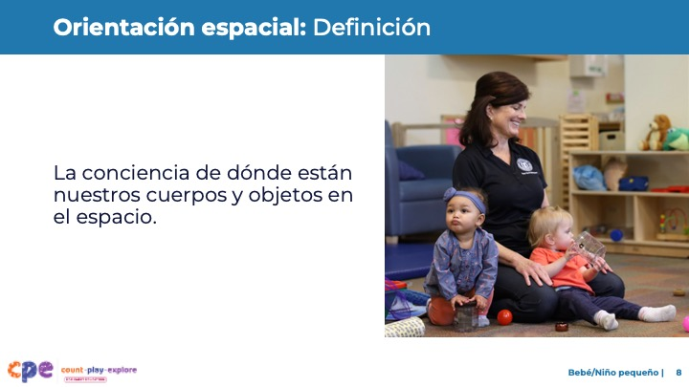

### Puntos de discusión

* La orientación espacial es la conciencia de dónde están nuestros cuerpos u objetos en el espacio.

## DIAPOSITIVA 9: Orientación espacial: Desarrollo

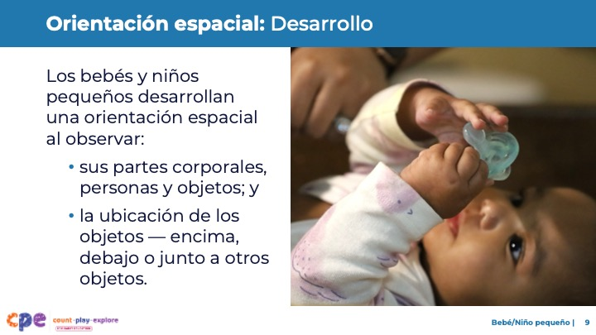

### Tiempo

5–10 minutos

### Puntos de discusión

* Desde el nacimiento, los bebés se dan cuenta de sus cuerpos y cómo se mueven en el espacio. Esta conciencia aumenta a medida que los niños adquieren más habilidades motoras. Por ejemplo:
  + A medida que los bebés adquieren el control sobre sus brazos, piernas y cabeza, son más conscientes de cómo se mueve su cuerpo y está posicionado en el espacio.
* Los bebés también observan dónde se encuentran las personas importantes en sus vidas. Por ejemplo:
  + Se dan cuenta de que su cuidador está en la puerta.
* Además, los bebés y niños pequeños prestan atención a cómo se relacionan los objetos en el espacio. Empiezan a notar que algunos objetos pueden estar "encima de", "debajo" o "junto a" otros objetos. Esta comprensión les permite observar y recordar hitos significativos en su entorno. Por ejemplo:
  + Un niño pequeño puede notar que su muñeca está "al lado" de la silla o su taza está "en" la mesa.
* Antes, pensamos en algunas maneras en que los niños de nuestros entornos educativos muestran interés por la posición de las personas, los objetos o sus propios cuerpos, o cómo exploran la orientación espacial. ¿Cuáles son algunas de las formas en que los niños con los que trabaja exploran la orientación espacial?
* [Después de que los participantes compartan:] Gracias por compartir las formas en que los niños exploran la orientación espacial en su entorno de aprendizaje.

### Notas de facilitador

* Aliente a los participantes a compartir ejemplos de cómo los niños en sus entornos de aprendizaje temprano muestran interés por la posición de las personas, los objetos o sus cuerpos.
* **Nota**: los participantes respondieron a una versión similar de esta pregunta anteriormente en la sesión (diapositiva 4, pregunta 1).
* Considere invitar a los participantes a agregar sus notas adhesivas a un papel de carta titulado "Orientación espacial." Aliente a los participantes a compartir algunos de sus ejemplos al añadir sus notas al documento del gráfico.
* Ajuste la forma en que organiza esta actividad según el tamaño del grupo, la duración y el formato de la sesión y las necesidades de los participantes.
* **Nota**: la diapositiva 10 ofrece ejemplos adicionales de orientación espacial. Puede omitir esta diapositiva si las respuestas de los participantes proporcionan ejemplos exhaustivos.

## DIAPOSITIVA 10: Orientación espacial: Ejemplos

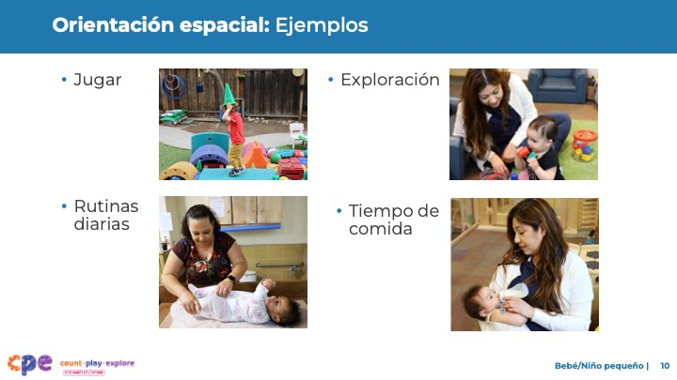

### Puntos de discusión

* Aquí hay algunos ejemplos de cómo los bebés y niños pequeños pueden utilizar la orientación espacial:
  + Juego: Los niños prestan atención a la posición de los objetos en relación con sus cuerpos. Por ejemplo, en la imagen, el niño es consciente de que el cono está "encima" de su cabeza.
  + Exploración: Los niños notan la posición de los objetos en relación con otros objetos. Por ejemplo, en la imagen, el niño puede notar que el bloque está dentro del contenedor.
  + Rutinas diarias: los niños prestan atención a la posición de los objetos en relación con ellos mismos. Por ejemplo, como se muestra en la imagen, los niños pueden notar que sus pantalones están sobre sus piernas mientras cambian los pañales.
  + Tiempo de comidas: Los niños pueden notar la posición de sus alimentos en relación con su cuerpo. Por ejemplo, en la imagen, el niño es consciente de que el biberón está en su boca.
* Es importante recordar que las habilidades de los niños pueden afectar a la forma en que utilizan la orientación espacial. Por ejemplo, los niños con deficiencias visuales pueden utilizar su sentido del tacto para identificar dónde se encuentran los objetos en relación con sus cuerpos.

### Notas de facilitador

* Apunte las similitudes entre estos ejemplos y los ejemplos que los participantes compartieron durante la discusión en la diapositiva anterior.

## DIAPOSITIVA 11: Navegación espacial: Definición

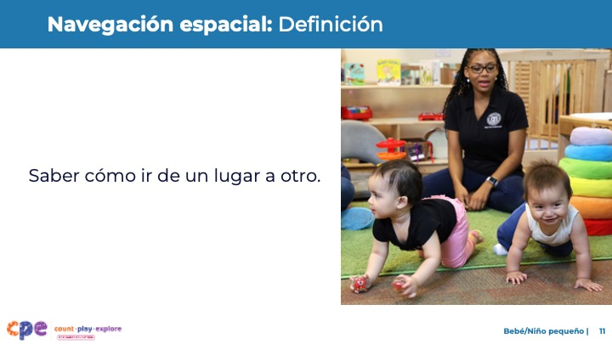

### Puntos de discusión

* La navegación espacial es saber cómo ir de un lugar a otro.

## DIAPOSITIVA 12: Navegación espacial: Desarrollo

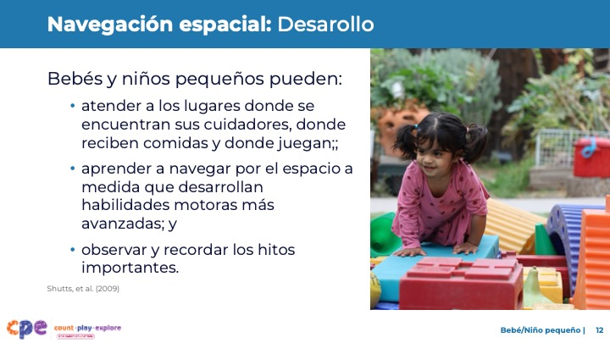

### Tiempo

5–10 minutos

### Puntos de discusión

* La orientación espacial y la navegación espacial están estrechamente relacionadas. A medida que los bebés navegan por espacios, también aprenden más sobre su posición en el espacio.
* La comprensión de los bebés y los niños pequeños de la navegación espacial está relacionada con lo que es más importante para ellos. Se fijan en dónde están sus cuidadores, dónde comen y dónde juegan. Por ejemplo:
  + Los niños comienzan a entender que ser llevados por el pasillo y girarse ante la lámpara azul es cómo llegar a la cocina.
* A medida que los bebés y niños pequeños desarrollan habilidades motoras más avanzadas y aprenden a moverse por sí mismos, aprenden a navegar por su entorno (Shutts et al., 2009). También dependen más de los puntos de referencia familiares para hacerlo. Por ejemplo:
  + Los niños pequeños recordarán que su juguete favorito siempre está dentro de una cesta grande.
* Antes, pensemos en algunas formas en que los niños de nuestros entornos educativos se mueven "sobre", "debajo", "alrededor" o "detrás" de objetos o muebles. Estos comportamientos son parte de la navegación espacial. ¿Cuáles son algunas de las formas en que los niños con los que trabaja utilizan la navegación espacial?
* [Después de que los participantes compartan:] Gracias por compartir las formas en que los niños en su entorno de aprendizaje usan la navegación espacial.

### Notas de facilitador

* Anime a los participantes a compartir sus ejemplos de cómo los niños en sus primeros tiempos se mueven "por encima," "debajo," "alrededor," o "detrás" de objetos o muebles.
* **Nota**: los participantes respondieron a una versión similar de esta pregunta anteriormente en la sesión (diapositiva 3, pregunta 2).
* Si las participantes escribieron sus observaciones en las notas adhesivas, puede invitarlos a agregar sus notas adhesivas a un pedazo de papel de carta titulado "Navegación espacial." Aliente a los participantes a compartir algunos de sus ejemplos al añadir sus notas al documento del gráfico.
* **Nota**: la diapositiva 13 ofrece ejemplos adicionales de navegación espacial. Puede omitir esta diapositiva si las respuestas de los participantes proporcionan ejemplos exhaustivos.

## DIAPOSITIVA 13: Navegación espacial: Ejemplos

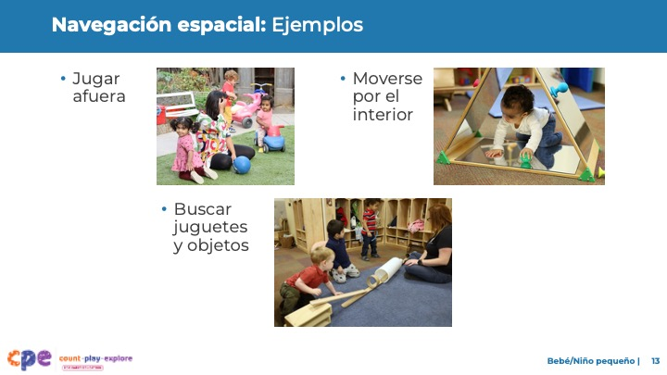

### Puntos de discusión

* Aquí hay algunos ejemplos adicionales de cómo los bebés y niños pequeños pueden usar la navegación espacial
  + Juegos al aire libre: los niños pueden usar la navegación espacial para moverse por su espacio de juego. Por ejemplo, en la imagen, un niño en un triciclo navega alrededor de objetos y otros niños.
  + Moverse por el interior: los niños pueden utilizar la navegación espacial para desplazarse por su entorno de aprendizaje. Por ejemplo, en la imagen, el niño puede moverse "sobre", "debajo" y "a través" mientras juega y explora.
  + Encontrar juguetes y objetos: Los niños pueden recordar puntos de referencia simples en espacios familiares para encontrar juguetes u objetos que les interesen. Por ejemplo, un niño puede encontrar la pelota al final de la rampa.
  + Las habilidades y experiencias vividas por los niños pueden afectar a la forma en que utilizan la navegación espacial. Por ejemplo, algunas culturas usan cargadores u otros métodos de "llevar al bebé". Prácticas como estas podrían exponer a los niños a diferentes oportunidades de observar su entorno y desarrollar la navegación espacial de diferentes maneras.

## DIAPOSITIVA 14: Vocabulario espacial: Definición

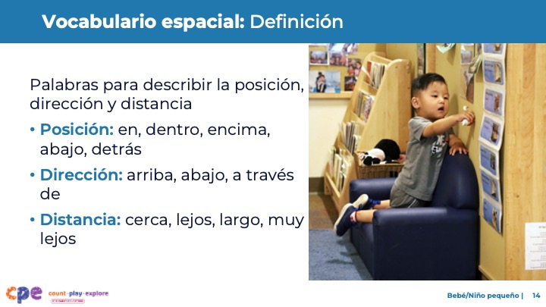

### Puntos de discusión

* Ahora, discutiremos los dos últimos componentes del pensamiento espacial.
* Cuando los niños aprenden a navegar por su mundo y prestan atención a la posición y orientación de sus cuerpos y objetos, desarrollan vocabulario espacial. Incluye el lenguaje para describir:
  + Posición: por ejemplo, "en," "dentro," "encima," "abajo," "detrás "
  + Dirección: por ejemplo, "arriba", "abajo", "a través de"
  + Distancia: por ejemplo, "cerca," "lejos," "largo," "muy lejos”
* Los niños pueden aprender y utilizar el vocabulario espacial en inglés y sus idiomas de origen. Los idiomas que utilizan los niños pueden afectar a la forma en que aprenden y usan el vocabulario espacial. Por ejemplo, el español utiliza la palabra "en" para describir lugares que en inglés se describirían como "in" o "on."

## DIAPOSITIVA 15: Vocabulario espacial: Desarrollo

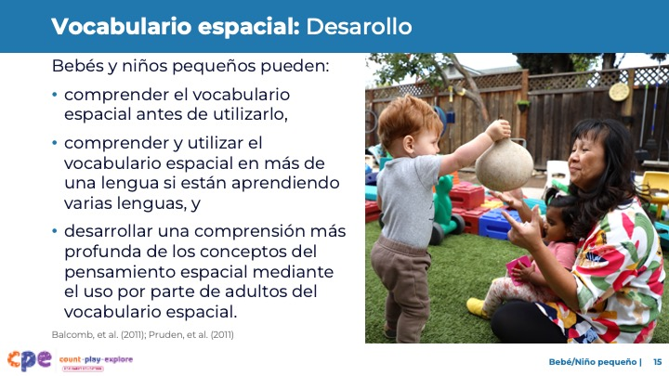

### Puntos de discusión

* En primer lugar, los niños desarrollan una comprensión de las palabras espaciales. Los niños saben lo que significan las palabras, pero es posible que no utilicen el vocabulario (Balcomb et al., 2011). Por ejemplo, si le dice a un niño que su juguete favorito está debajo de una cesta, puede que mueva la cesta para buscarlo. Este comportamiento muestra que entienden la palabra "bajo".
* A medida que los niños desarrollan su vocabulario expresivo, o su capacidad de usar palabras espaciales, comienzan a utilizar palabras relacionadas con la posición, dirección y distancia.
* Los niños que aprenden en múltiples lenguas pueden aprender vocabulario espacial en más de un idioma. Los niños pueden aprender de sus idiomas con flexibilidad para comunicarse, por ejemplo, utilizando "down" ("abajo" en español) y "arriba" en el mismo contexto.
* Los estudios muestran que los niños con un vocabulario espacial más amplio tienen un pensamiento espacial más avanzado (Pruden et al., 2011). Piensan de esta manera porque el uso del vocabulario espacial llama la atención de los niños hacia la posición y dirección de los objetos y la distancia entre ellos. Por lo tanto, modelar el vocabulario espacial, incluso para los bebés, es una gran manera de apoyar el pensamiento espacial.
* Antes, pensamos en algunas maneras en que los niños de nuestros entornos educativos usan gestos o lenguaje—inglés, sus idiomas nativos, o ambos—para comunicarse sobre la posición o dirección de objetos o la distancia entre objetos o personas. Estos comportamientos son parte del vocabulario espacial. ¿Cuáles son algunas de las formas en que los niños con quienes trabaja usan el vocabulario espacial?
* [Después de que los participantes compartan:] Gracias por compartir sobre los niños en su entorno de aprendizaje y cómo usan y desarrollan el vocabulario espacial.

### Notas de facilitador

* Anime a los participantes a compartir sus ejemplos de cómo los niños en sus entornos de aprendizaje temprano usan gestos o el idioma—inglés, su lengua materna, o ambos—para comunicarse sobre la posición o dirección de objetos o la distancia entre objetos o personas. Nota: Los participantes respondieron a una versión similar de esta pregunta en la sesión anterior (diapositiva 4, pregunta 3).
* Si los participantes documentan sus observaciones en notas adhesivas, usted podría invitarlos a agregar sus notas adhesivas a un pedazo de papel de carta titulado "Vocabulario espacial." Aliente a los participantes a compartir algunos de sus ejemplos al añadir sus notas al documento del gráfico.
* Ajuste la forma en que organiza esta experiencia según el tamaño del grupo, la duración y el formato de la sesión y las necesidades de los participantes.

## DIAPOSITIVA 16: Rotación mental: Definición

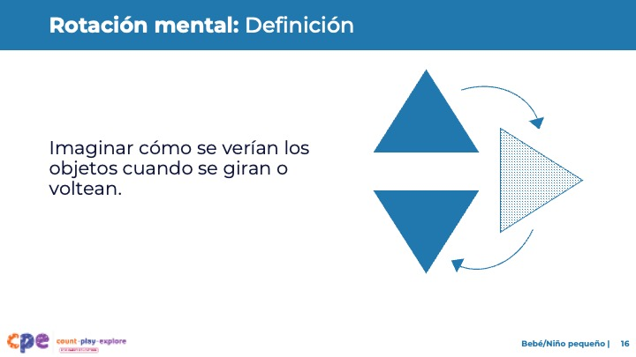

### Puntos de discusión

* La rotación mental es la capacidad de imaginar cómo podría verse un objeto cuando se gira o voltea.
* Por ejemplo, la rotación mental implicaría saber cómo se verá el triángulo en la diapositiva si se gira.

## DIAPOSITIVA 17: Rotación mental: Desarrollo

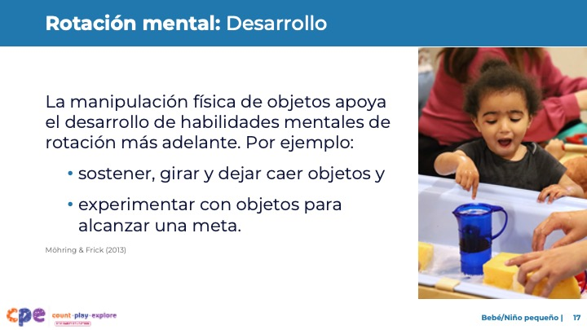

### Puntos de discusión

* La exploración física de los objetos por parte de los bebés y los niños pequeños les ayuda a desarrollar habilidades mentales de rotación más adelante (Möhring & Frick, 2013).
* Cuando los niños sostienen, giran y dejan caer objetos, notan cómo se ven estos objetos desde diferentes ángulos. Por ejemplo:
  + Un bebé aprende que un coche de juguete se ve diferente cuando está girado o al revés.
* Los niños pequeños continúan desarrollando sus habilidades de rotación mental experimentando con objetos para alcanzar una meta. Por ejemplo:
  + Usted puede notar niños pequeños girando objetos para tratar de encajarlos en recipientes.
* Al comienzo de nuestra sesión, pensamos en maneras en que los niños podrían usar el ensayo y error para explorar objetos. Esta exploración sienta la base para la rotación mental. ¿Cuáles son algunas maneras de los niños utilizan el ensayo y error para explorar objetos?
* [Después de que los participantes compartan:] El uso de ensayo y error para explorar objetos promueve habilidades y conocimientos básicos que apoyan a los niños en el uso de la rotación mental a medida que crecen.

### Notas de facilitador

* Aliente a los participantes a compartir ejemplos de cómo los niños en sus entornos de aprendizaje temprano usan el ensayo y error para explorar objetos. **Nota**: Los participantes respondieron a una versión similar de esta pregunta anteriormente en la sesión (diapositiva 3, pregunta 4).
* Usted podría invitar a los participantes a agregar sus notas adhesivas a un pedazo de papel con la etiqueta "Fundamentos de la rotación mental." Aliente a los participantes a compartir algunos de sus ejemplos al añadir sus notas al documento del gráfico.
* Ajuste la forma en que organiza esta experiencia según el tamaño del grupo, la duración y el formato de la sesión y las necesidades de los participantes

## DIAPOSITIVA 18: Observar: Vocabulario espacial y rotación mental

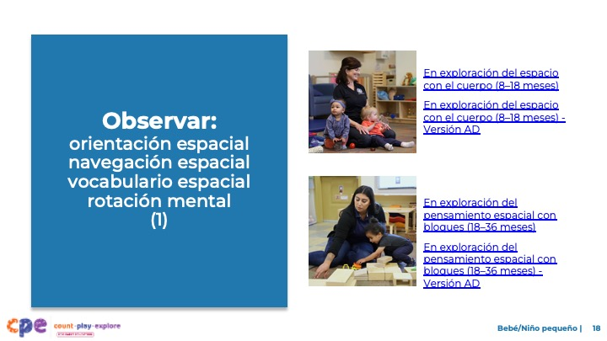

### Tiempo

10–20 minutos (incluyendo el informe en la siguiente diapositiva)

### Materiales

Video Bebé o niño pequeño pensamiento especial

### Puntos de discusión

* Ahora, veremos un video. Mientras lo ven, observe las formas en que los niños usan:
  + Orientación espacial
  + Navegación espacial
  + Vocabulario espacial
  + Rotación mental
* Puede que quiera escribir sus observaciones. Después del clip, discutiremos lo que observaron.

### Notas de facilitador

* Elija un video de bebé o niño pequeño que muestre a los niños usando el pensamiento espacial. Muestre ambos vídeos o elija el clip que es más adecuado para los participantes. Proporcionamos los siguientes videoclips (puede utilizar otros videoclips):
  + “[En exploración del espacio con sus cuerpos (8-18 meses)](https://www.youtube.com/watch?v=3qpWcEPZOHM)” En este video, los bebés exploran varios recipientes. Experimentan con poner sus cuerpos y otros objetos dentro de los recipientes.
    - [En exploración del espacio con el cuerpo (8–18 meses) - Versión AD](https://www.youtube.com/watch?v=QtFaxJyxtEs&t=0s)
  + “[En exploración del pensamiento espacial con bloques (18-36 meses)](https://www.youtube.com/watch?v=fLB2MVfoo6c)” En este video, una educadora y una niña usan bloques de madera para construir juntos un garaje. Utilizan el pensamiento espacial mientras exploran conceptos relacionados con el tamaño, cómo los objetos encajan dentro del garaje y las formas de colocar bloques para construir el garaje.
    - [En exploración del pensamiento espacial con bloques (18–36 meses) - Versión AD](https://www.youtube.com/watch?v=TZAnQbPHLdE)
* **Nota**: Se proporcionan temas de discusión para los videos “[En exploración del espacio con sus cuerpos (8-18 meses)](https://www.youtube.com/watch?v=3qpWcEPZOHM)” y “[En exploración del pensamiento espacial con bloques (18-36 meses)](https://www.youtube.com/watch?v=fLB2MVfoo6c)” en las notas del facilitador en la siguiente diapositiva.
* Si un componente no se observa en el video, puede invitar a los participantes a:
  + Pensar en las formas en que los niños podrían utilizar ese componente.
  + Explicar cómo los educadores pueden ayudar a los niños a utilizar ese componente.

## DIAPOSITIVA 19: Discutir: Desarrollo del pensamiento espacial

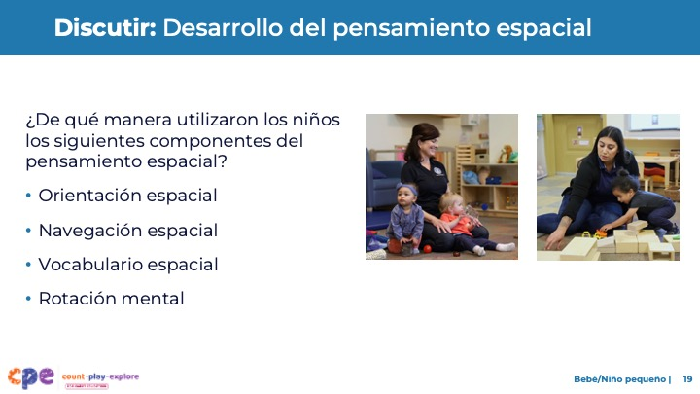

### Tiempo

10–20 minutos (incluyendo la observación de vídeo en la diapositiva anterior)

### Puntos de discusión

* Discutamos lo que observan.
* ¿De qué manera utilizaron los niños los siguientes componentes del pensamiento espacial?
  + Orientación espacial
  + Navegación espacial
  + Vocabulario espacial
  + Rotación mental

### Notas de facilitador

* Ajuste el informe en función del tamaño de su grupo, la duración y el formato de la sesión y las necesidades de los participantes. Considerar la posibilidad de escribir las observaciones de los participantes para proporcionar visualmente las formas en que los niños desarrollan y aplican el pensamiento espacial.
* Si un componente no se observa en el video, puede invitar a los participantes a:
  + Piense en las formas en que los niños podrían utilizar ese componente
  + Explicar cómo los educadores pueden ayudar a los niños a utilizar ese componente.
* Considere la posibilidad de utilizar las siguientes adaptaciones basadas en la duración de la sesión:
  + Para sesiones más cortas, invite a los participantes a compartir con el grupo más grande lo que notan sobre las formas en que los bebés y niños muestran sus conocimientos y habilidades relacionadas con el pensamiento espacial.
  + Para sesiones más largas, ofrezca tiempo para que los participantes compartan sus observaciones en parejas o en sus mesas. Luego, invite a cada mesa a compartir sus observaciones.
* Aquí hay algunos ejemplos de cómo los niños en el video clip de bebés utilizaron la orientación espacial, la navegación espacial, el vocabulario espacial y la rotación mental:
  + Orientación espacial: los niños exploraron cómo sus cuerpos encajan en diferentes espacios, por ejemplo, "dentro" de las tinas.
  + Navegación espacial: los niños se desplazaron por el entorno de aprendizaje. Se movieron alrededor de los objetos y se pusieron "arriba" y "sobre" la bañera para entrar y "salir" de ella.
  + Vocabulario espacial: La educador modeló el vocabulario espacial como "dentro", "en" y "fuera.”
  + Rotación mental: los niños sostenían y giraban objetos en sus manos. También observaron cómo caían las bolas. Un niño experimentó con la colocación de una tapa en un tubo.
* Aquí hay algunos ejemplos de cómo los niños en el video del niño pequeño utilizaron la orientación espacial, la navegación espacial, el vocabulario espacial y la rotación mental:
  + Orientación espacial: el niño prestó atención a la posición de los bloques mientras reconstruía con el educador.
  + Navegación espacial: el niño se dio cuenta de dónde se movían los coches. Por ejemplo, la educadora dijo: "Salieron por la 'parte trasera'" y el niño se trasladó a la parte posterior de la estructura para encontrar los coches.
  + Vocabulario espacial: la educador modeló el vocabulario espacial como "en" y "abajo.”
  + Rotación mental: el niño manipula físicamente objetos (los camiones de juguete) y se mueve por la estructura. El niño puede haber notado cómo los camiones y la estructura de bloque se veía desde diferentes ángulos.

## DIAPOSITIVA 20: Apoyar el pensamiento espacial

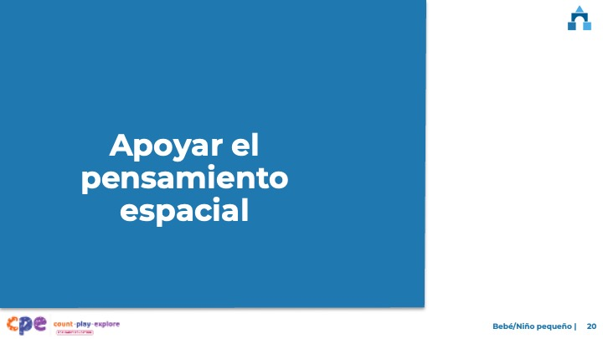

### Puntos de discusión

* Exploramos cuatro componentes del pensamiento espacial. También observamos cómo los bebés y niños pequeños desarrollan estos conceptos. Ahora, discutamos las maneras en que podemos apoyar a los niños para desarrollar el pensamiento espacial en nuestros entornos de aprendizaje y en casa.

## DIAPOSITIVA 21: Explorar: Oportunidades diarias para explorar el pensamiento espacial

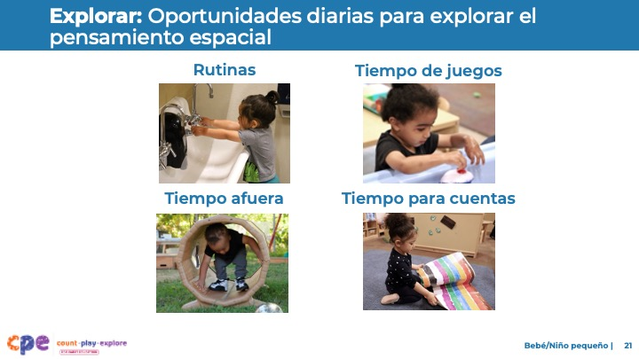

### Tiempo

5–10 minutos

### Materiales

El folleto de **Oportunidades diarias para explorar el pensamiento especial**

### Puntos de discusión

* Repasemos algunas formas en que los educadores pueden apoyar el pensamiento espacial de los bebés y niños pequeños a través de las rutinas diarias en entornos de aprendizaje y atención temprana.
* Sacar y revisar **Oportunidades diarias para explorar el pensamiento espacial**. Este folleto ofrece algunas ideas sobre cómo apoyar el pensamiento espacial de los bebés y niños pequeños a través de las rutinas diarias.
* Con un compañero, discutir las formas en que podría utilizar las ideas de este folleto.

### Notas de facilitador

* Proporcione 5–10 minutos para que los participantes revisen y discutan el folleto.

## DIAPOSITIVA 22: Explorar: Enfoque M5 de matemáticas temprana

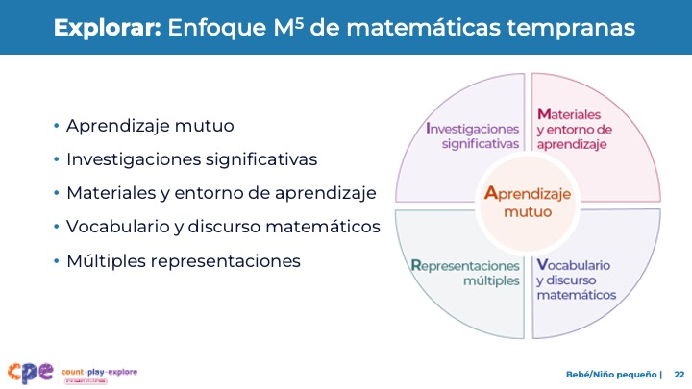

### Tiempo

15 minutos

### Materiales

**El folleto de Folleto Enfoque M5 de matemáticas temprana**

### Puntos de discusión

* Revisamos algunas formas en que los educadores podrían apoyar el pensamiento espacial de los niños a través de sus rutinas diarias. Ahora, reflexionaremos más profundamente sobre las prácticas de enseñanza. Count Play Explore utiliza a menudo M5 (pronunciado: M a la quinta) Enfoque de matemáticas temprana para referirse a cinco prácticas básicas de enseñanza de matemáticas. Estas prácticas incluyen:
  + Aprendizaje mutuo
  + Investigaciones significativas
  + Materiales y entorno de aprendizaje
  + Vocabulario y discurso matemáticos
  + Múltiples representaciones
* Vamos a explorar las prácticas M5. Entonces, observaremos M5 en acción.

### Notas de facilitador

* Considere a sus participantes y sus experiencias previas con M5.
  + Para grupos que tienen una experiencia significativa con M5, puede ofrecer unos minutos para que los participantes compartan sus fortalezas y las prácticas en las que están trabajando. También puede utilizar esta diapositiva para revisar brevemente las prácticas M5 y pasar a la siguiente diapositiva.
  + Para grupos que tienen menos experiencia con M5, se podría ofrecer más tiempo para que los participantes exploren cada práctica. Por ejemplo, dar tiempo para revisar las prácticas por su cuenta. Invítelos a hacer un cuadrado sobre las prácticas que han "cuadrado" (prácticas que entienden y utilizan), un círculo sobre "lo que todavía está pasando por su cabeza" (prácticas sobre las que aún tienen preguntas) y un triángulo sobre las ideas que utilizarán en sus entornos. Visite la serie **Enfoque M5 de matemáticas temprana** para obtener ideas y recursos adicionales que ayuden a los educadores a comprender el Enfoque M5de matemáticas temprana.

## DIAPOSITIVA 23: Observar: Apoyar el pensamiento espacial de los niños

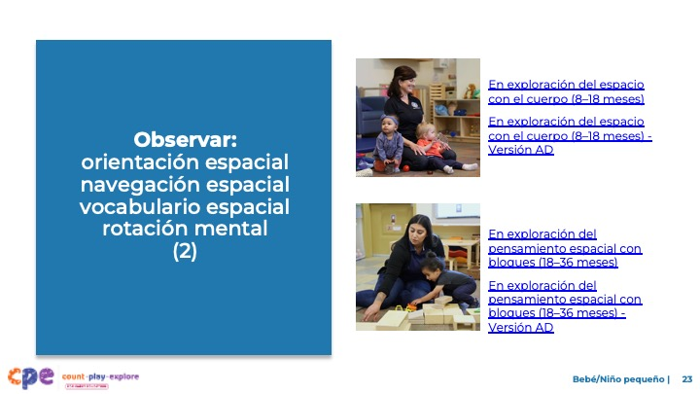

### Tiempo

5–7 minutos (No incluye el informe)

### Materiales

El folleto de **Observar M5 en acción: pensamiento espacial bebé y niño pequeño pensamiento espacial** video, papel gráfico, marcadores

### Puntos de discusión

* Observamos cómo los bebés y niños pequeños desarrollan el pensamiento espacial. Luego, exploramos el Enfoque M5de matemáticas temprana. Ahora, vamos a ver un video que muestra cómo los educadores usan M5para apoyar el pensamiento espacial de los niños.
* [Elija una estrategia para facilitar esta observación e informar. Adapte los temas de discusión para reflejar esta estrategia.]

### Notas de facilitador

* Elija un video de bebés y niños pequeños que muestre a los niños explorando y usando el pensamiento espacial. Puede ser el mismo clip utilizado para observar a los niños usando el pensamiento espacial.
* Proporcionamos los siguientes videos (puede utilizar otros videos):
  + [En exploración del espacio con sus cuerpos (8-18 meses)](https://www.youtube.com/watch?v=3qpWcEPZOHM)
  + [En exploración del espacio con el cuerpo (8–18 meses) - Versión AD](https://www.youtube.com/watch?v=QtFaxJyxtEs&t=0s)
  + [En exploración del pensamiento espacial con bloques (18-36 meses)](https://www.youtube.com/watch?v=fLB2MVfoo6c)
  + [En exploración del pensamiento espacial con bloques (18–36 meses) - Versión AD](https://www.youtube.com/watch?v=TZAnQbPHLdE)
* **Nota**: Se proporcionan ejemplos de respuestas para los videos “[En exploración del espacio con sus cuerpos (8-18 meses)](https://www.youtube.com/watch?v=3qpWcEPZOHM)” y “[En exploración del pensamiento espacial con bloques (18-36 meses)](https://www.youtube.com/watch?v=fLB2MVfoo6c)” en las notas del facilitador en la siguiente diapositiva.
* Invitar a los participantes a que saquen el folleto **Observar M5 en acción: pensamiento espacial**.
* Para grupos más grandes y sesiones más largas, use un método de rompecabezas. Antes de reproducir el videoclip, asigne a cada mesa una práctica en la que se centre durante el vídeo. [Si hay más de cinco mesas, asigne más de una mesa para centrarse en cada práctica.]
* Para grupos más pequeños y sesiones más cortas, considere la posibilidad de mostrar el video dos o tres veces, invitando a los participantes a centrarse en prácticas específicas cada vez. Anímelos a que anoten sus observaciones en el folleto.

## DIAPOSITIVA 24: Discutir: Apoyar el pensamiento espacial de los niños

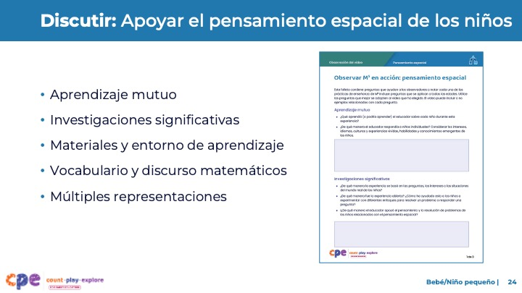

### Tiempo

20–30 minutos (varía en función de los objetivos de la sesión)

### Materiales

El folleto de **Observar M5 en acción: pensamiento espacial**, papel, marcadores

### Puntos de discusión

* Veamos sus observaciones sobre cada practica M5.

### Notas de facilitador

* Use **Observar M5 en acción: pensamiento espacial para ejemplos** de formas en que se utilizó M5 en los videos proporcionados. Para grupos más grandes o sesiones más largas: Después de ver el video, pida a cada grupo de mesa que discuta lo que notaron sobre su práctica asignada. Luego, invite a cada grupo a compartir sus observaciones con el grupo más grande. Después cada grupo comparte, parafrasea, afirma y añade a sus respuestas según sea necesario. Considere la posibilidad de anotar las observaciones de cada grupo para hacer visibles las prácticas.
* Para grupos pequeños o sesiones más cortas: Invite a los participantes a compartir sus observaciones con todo el grupo. Escribir sus observaciones para hacer visibles las prácticas a medida que los participantes comparten, parafrasean, afirman y añaden a sus respuestas según sea necesario. Considere invitar a los participantes a compartir algo que aprendieron con alguien de otra mesa. Por ejemplo, puede pedirles que encuentren a alguien con zapatos similares, mudarse para conocerlos y compartir algo que hayan aprendido con esa persona.

## DIAPOSITIVA 25: Explorar: Utilizar M5 para apoyar el pensamiento espacial

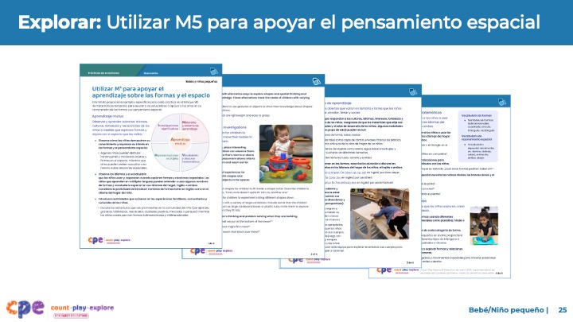

### Tiempo

15–30 minutos (incluyendo el informe en la siguiente diapositiva)

### Materiales

El folleto de **Utilizar M5 para apoyar el aprendizaje sobre las formas y las habilidades de pensamiento especial,** papel, marcadores

### Puntos de discusión

* Discutimos el Enfoque M5 de matemáticas temprana y observamos algunas maneras en que puede usarse para apoyar el pensamiento espacial de los bebés y niños pequeños. Consideremos otras formas de usar M5 para apoyar el pensamiento espacial de los bebés y niños pequeños.
* Saque el folleto Utilizar M5 para apoyar el aprendizaje sobre las formas y las habilidades de pensamiento espacial.
* Revise las ideas sobre cómo usar M5 para apoyar el pensamiento espacial de los bebés y niños pequeños. Puede hacer notas, círculos o resaltar mientras revisa.

### Notas de facilitador

* Si usó PPT 2a “Geometría: bebés y niños pequeños” de la serie de **Geometría**, los participantes ya han explorado este documento. Este recurso se refiere a un concepto más amplio de geometría que incluye tanto las formas como el pensamiento espacial. Invite a los participantes a que exploren de nuevo el documento. Explique que es posible que ya hayan utilizado este recurso. Hágales saber que hoy en día el enfoque está en el pensamiento espacial.
* Proporcione de cinco a siete minutos para que los participantes revisen el folleto independientemente.

## DIAPOSITIVA 26: Discutir: Usar M5 para apoyar el pensamiento espacial

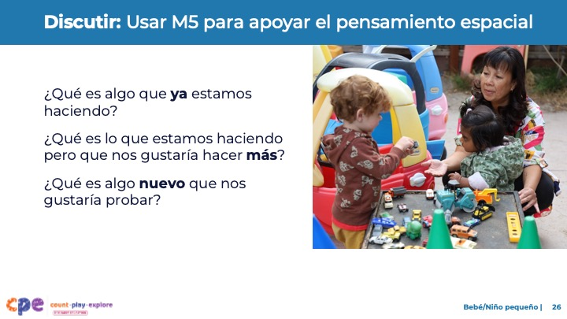

### Tiempo

15–30 minutos (incluyendo revisión de documentos en la diapositiva anterior)

### Materiales

El folleto de **Utilizar M5 para apoyar el aprendizaje sobre las formas y las habilidades de pensamiento espacial,** papel y marcadores

### Puntos de discusión

* Revisaron algunas ideas sobre formas de usar el Enfoque M5 de matemáticas temprana para apoyar el pensamiento espacial de los bebés y niños pequeños. Ahora, reflexionemos sobre las formas en que podemos seguir apoyando el aprendizaje espacial de los niños.
* [Seleccione una forma de organizar esta actividad en las notas del facilitador. Luego adapte estos temas de discusión según su selección.]
  + [Organizar grupos pequeños.] En sus grupos, asigne un registrador y un reportero. El registrador documentará la discusión de su grupo. El reportero compartirá las ideas de su grupo con el grupo grande.
  + Luego, con su grupo, discutan lo que ya están haciendo, lo que les gustaría hacer más y algo nuevo que les gustaría probar.
  + Reflexione sobre la diversidad de los niños en su entorno. Durante su discusión, considere los intereses de los niños, sus idiomas, culturas y experiencias vividas, habilidades y habilidades emergentes.
* Considere las prácticas e ideas en **Utilizar M5 para apoyar el aprendizaje sobre las formas y las habilidades de pensamiento espacial**. También puede incluir ideas compartidas durante las discusiones.
* [Proporcione tiempo para que los participantes reflexionen (o discutan) y registren sus respuestas.] Ahora, compartan con el grupo más grande. [Invite a los participantes a compartir la forma en que organizó la actividad.]

### Notas de facilitador

* Antes de la sesión, preparar gráficos para cada mesa. Crear y rotular tres columnas: "Lo que ya estamos haciendo", "Lo que nos gustaría hacer más", y "Algo nuevo que nos gustaría probar". También puede modelar el proceso e invitar a los registradores de cada mesa para que hagan sus propios gráficos.
* Mientras los participantes trabajan en grupos pequeños, muévase por la sala. Proporcione apoyo según sea necesario.
* Para sesiones más cortas, puede hacer una de las siguientes actividades:
  + Invitar a los participantes a realizar esta actividad de forma independiente, con o sin compartir en sus mesas.
  + Invitar a los participantes a realizar esta actividad con sus mesas. Considere invitar a las mesas a publicar sus gráficos en lugar de compartir los aspectos destacados con el grupo más grande.

## DIAPOSITIVA 27: Reflexionar: Próximos pasos

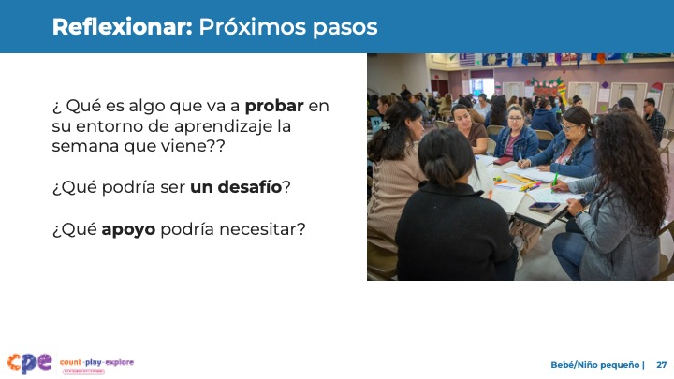

### Tiempo

5–7 minutos

### Materiales

Papel de cualquier tipo

### Puntos de discusión

* Tómese unos minutos para pensar en nuestra sesión.
* Haga un plan para sus próximos pasos. ¿Qué es algo que va a probar en su entorno de aprendizaje la próxima semana? ¿Qué podría ser un desafío? ¿Qué apoyo podría necesitar? Considere la posibilidad de registrar sus ideas.
* [Permita dos a tres minutos para que los participantes piensen y registren. Usted podría invitar a los participantes a compartir con un compañero.]
* Gracias por su tiempo, atención y compromiso. Ha sido maravilloso trabajar con ustedes.